附件2： 江西科技学院学位外语报名系统操作手册
1.报名学生使用手机微信扫描下方二维码，点击【我要报名】，如实填写基本信息，提交报名（立即报名）。
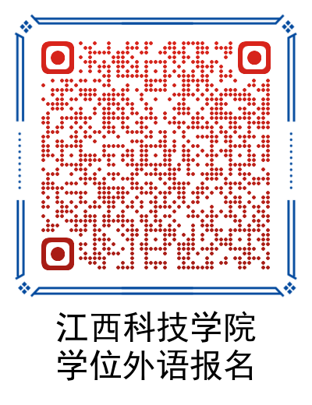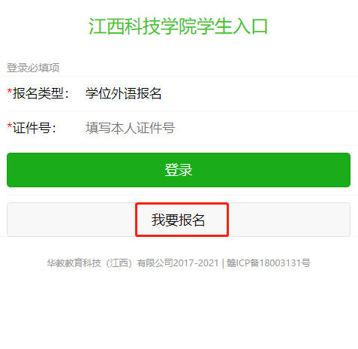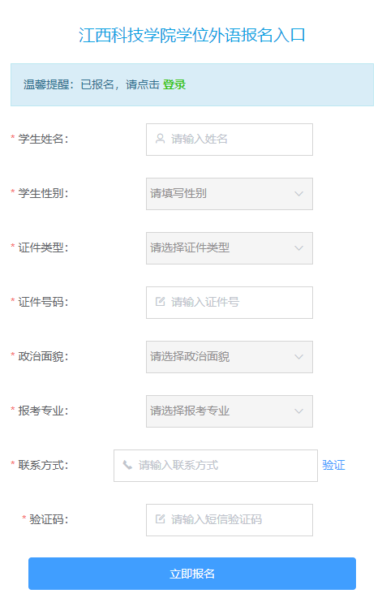

2.报名后使用证件号登录系统，按提示完成1寸照片上传。
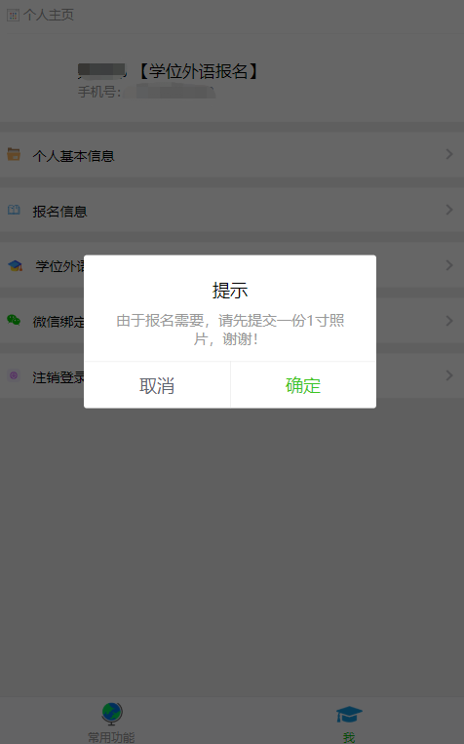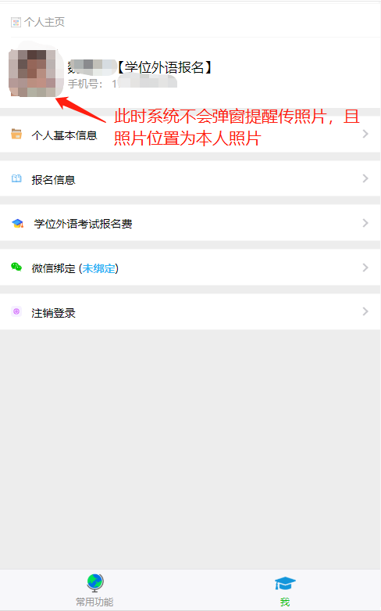

3.完成照片上传后，点击“学位外语考试报名费”进入缴费页面，完成60元报名费缴纳。
